Business Intelligence - Eksamen Juni 2025

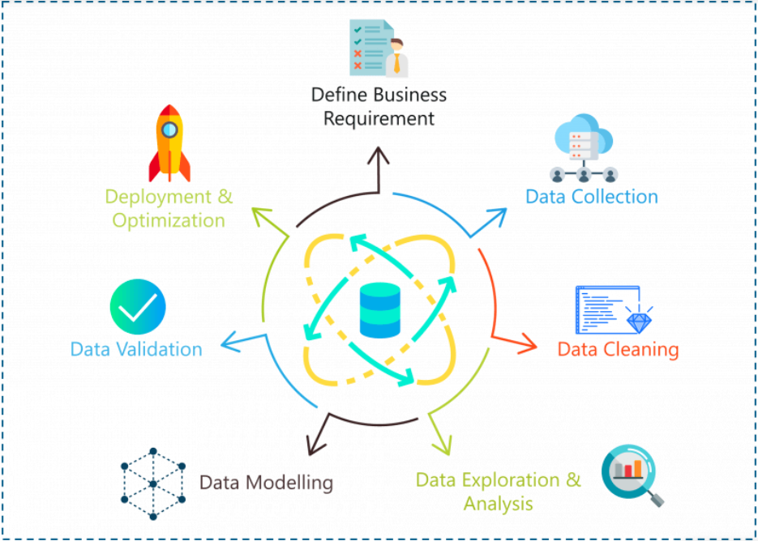

**Forfattere:**

Lars Dige Grønberg

Lukas Ginnerskov Rønberg

Mike Patrick Nørlev Andersen

Nicolai Christian Dahl Pejtersen

**Underviser:**Todorka Dimitrova

**Hold:**

CPH-Business

Business Intelligence 4.Sem

**Afleveringsdato:**26. maj 2025

Vi har valgt at arbejde med datasættet "Suicide Rates Overview 1985 to 2016"[1], som er tilgængeligt på Kaggle. Datasættet indeholder information om selvmordsrater fra 1985 til 2016, fordelt på forskellige lande, aldersgrupper, køn og socioøkonomiske faktorer som BNP per indbygger.

I opgaven renser vi datasættet for manglende eller irrelevante værdier og forbereder det til analyse. Derefter anvender vi forskellige statistiske og visuelle modeller til at identificere mønstre og undersøge potentielle sammenhænge mellem demografiske faktorer og udviklingen i selvmordsrater over tid.

Opgaven er udarbejdet af Lars Dige Grønberg, Lukas Ginnerskov Rønberg, Mike Patrick Nørlev Andersen og Nicolai Christian Dahl Pejtersen.

Link til GitHub repository:

<https://github.com/LukasRonberg/BIExam.git>

1. <https://www.kaggle.com/datasets/russellyates88/suicide-rates-overview-1985-to-2016>